PROPUESTA PARA PATIOS DINÁMICOS INCLUSIVOS.
REALIZADO POR: Mª Nuria Gómez Aparicio y Julia Gómez Sánchez.
LUGAR:
Colegio de Otero de Herreros, localidad perteneciente al CRA “El Encinar”
ALUMNADO:
78 alumnos de infantil y primaria que comparten patio de recreo en el mismo horario.
PROFESORADO:
Las 5 tutoras del centro, cada una se situará en diferentes espacios de juego, que irán rotando en días sucesivos.
TEMPORALIZACIÓN:
Se realizará una sesión los miércoles de forma quincenal.
OBJETIVOS:
-Ofrecer a los alumnos propuestas de juego para ponerlas en práctica a la hora del recreo.
-Mejorar las relaciones sociales de los alumnos.
-Integrar a todos los alumnos a través del juego.
ESPACIOS:
Es un patio muy grande que cuenta además con un polideportivo que utilizamos los días de lluvia o nieve.
Existen diferentes zonas bien delimitadas.
-Zona de pasillos.
-Portería.
-Arenero y columpios.
-Zona central donde juegan con vehículos (patinetes, triciclos, motos.)
-Zona de la pizarra se ubica en una pared de un lateral del patio.
ACTIVIDADES:
1.ZONA DE BAILE:
Una profesora se encargará de poner música variada donde se bailará libremente o se crearán coreografías que propongan los alumnos.
Esta zona se ubicará en los pasillos del patio,
2. ZONA DEL ARTISTA:
Se ubicará donde está la pizarra, pintarán de forma libre o ajustándose a temáticas que les propongamos para celebrar diferentes efemérides ( día de la paz, carnavales, día de la mujer…).
3.ZONA DE LA PORTERÍA:
Se realizarán diferentes juegos pelotas o balón como: balón prisionero, el futbolín humano, bota la pelota, la reina de las abejas, hermanos siameses, el 21.
4.ARENERO:
Es una zona de nueva construcción, un arenero muy grande donde los niños disfrutan construyendo castillos, túneles…
5.ZONA CENTRAL:
Se propondrán diferentes juegos tradicionales a lo largo del curso.
-El paracaídas.
-Comba y goma.
-Bolos.
-Avión y rayuela.
-Pilla pilla.
-La gallinita ciega.
-Juegos de corro (ratón que te pilla el gato, zapatilla por detrás).
- Juegos con palmas.
-Carreras de sacos.
-Las sillas.
-Tira de la soga.
-El escondite inglés.
EVALUACIÓN:
Cada profesora en su rincón cumplimentará una ficha de evaluación después de cada sesión y propuestas de mejora.
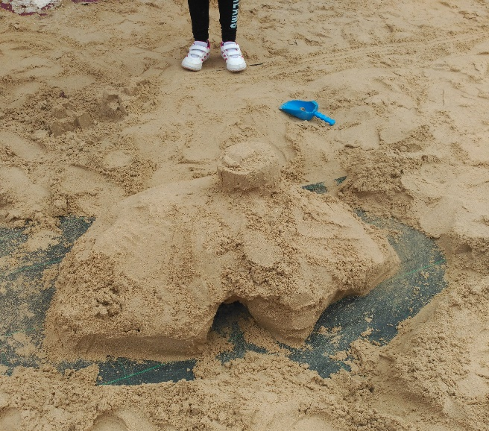
Se colocará un buzón de sugerencias a la entrada del colegio para las familias y alumnado.
